（选修3-1）
第三部分 磁场
专题3.37 近三年高考真题精选精练（能力篇）
一．选择题
1．（2019高考江苏卷物理7）如图所示，在光滑的水平桌面上，a和b是两条固定的平行长直导线，通过的电流强度相等． 矩形线框位于两条导线的正中间，通有顺时针方向的电流，在a、b产生的磁场作用下静止．则a、b的电流方向可能是（ ）
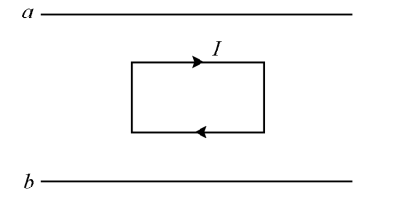
A.均向左 B.均向右 C.a的向左，b的向右 D.a的向右，b的向左
【参考答案】CD
【名师解析】要使位于两条导线的正中间的矩形线框在a、b产生的磁场作用下静止，在矩形线框与导线平行的两侧边所受安培力方向必须相反。若a、b的电流方向相同，则矩形线框与导线平行的两侧边处磁场方向相反，而两侧边电流方向相反，由左手定则可判断出两侧边所受安培力方向相同，不可能在a、b产生的磁场作用下静止．选项AB错误；若a、b的电流方向相反，则矩形线框与导线平行的两侧边处磁场方向相同，而两侧边电流方向相反，由左手定则可判断出两侧边所受安培力方向相反，可以在a、b产生的磁场作用下静止．选项CD正确。
2. (2017·全国理综I卷·16)如图，空间某区域存在匀强电场和匀强磁场，电场方向竖直向上（与纸面平行），磁场方向垂直于纸面向里，三个带正电的微粒a、b、c电荷量相等，质量分别为m_{a}、m_{b}、m_{c}，已知在该区域内，a在纸面内做匀速圆周运动，b在直面内向右做匀速直线运动，c在纸面内向左做匀速直线运动，下列选项正确的是（ ）
A. m_{a}>m_{b}>m_{c} B. m_{b}>m_{a}>m_{c} C. m_{c}> m_{a}>m_{b} D. m_{c}> m_{b}>m_{a}
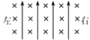
【参考答案】.B
【名师解析】此题的空间区域为匀强电场和匀强磁场、重力场的叠加场，根据题述带正电的微粒a在纸面内做匀速圆周运动，可知重力与电场力平衡，洛伦兹力提供做匀速圆周运动的向心力，有m_{a}g=qE，解得：m_{a}=qE/g。根据题述带正电的微粒b在纸面内向右做匀速直线运动，由左手定则可判断出所受洛伦兹力方向竖直向上，可知重力与电场力和洛伦兹力的合力平衡，有m_{b}g=qE+qvB，解得：m_{b}=qE/g+qvB/g。根据题述带正电的微粒c在纸面内向左做匀速直线运动，由左手定则可判断出所受洛伦兹力方向竖直向下，可知重力和洛伦兹力的合力与电场力平衡，有m_{c}g+qvB =qE，解得：m_{c}=qE/g-qvB/g。根据上述得出的三个微粒质量的表达式可知，m_{a}> m_{b}> m_{c}，选项B正确。
3．（2017江苏物理）如图所示，两个单匝线圈a、b的半径分别为r和2r.圆形匀强磁场B的边缘恰好与a线圈重合，则穿过a、b两线圈的磁通量之比为（ ）
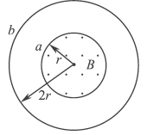
- 1:1 B. 1:2 C. 1:4 D. 4:1
【参考答案】A
【名师解析】根据磁通量的定义，当B垂直于S时，穿过线圈的磁通量为Ф=BS，其中S为有磁感线穿过区域的面积，所以图中a、b两线圈的磁通量相等，所以A正确；BCD错误。
4.（2017全国卷Ⅱ）如图，虚线所示的圆形区域内存在一垂直于纸面的匀强磁场，P为磁场边界上的一点.大量相同的带电粒子以相同的速率经过P点，在纸面内沿不同的方向射入磁场.若粒子射入速率为v₁，这些粒子在磁场边界的出射点分布在六分之一圆周上；若粒子射入速率为v₂，相应的出射点分布在三分之一圆周上.不计重力及带电粒子之间的相互作用.则v₂∶v₁为( )
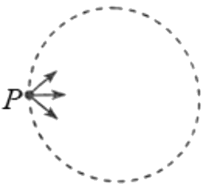
A．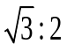 B．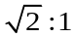 C．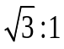 D．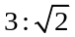
【参考答案】：C
【名师解析】：本题考查带电粒子在磁场中的运动.由于是相同的粒子，粒子进入磁场时的速度大小相同，由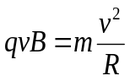可知，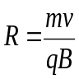，即粒子在磁场中做圆周运动的半径相同.若粒子运动的速度大小为v₁，如图所示，通过旋转圆可知，当粒子的磁场出射点A离P点最远时，则AP=2R1；同样，若粒子运动的速度大小为v₂，粒子的磁场出射点B离P点最远时，则BP=2R2，由几何关系可知，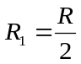，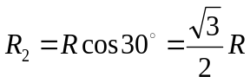，则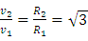，C项正确.
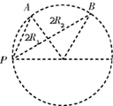
5.（2017全国卷Ⅱ）某同学自制的简易电动机示意图如图所示.矩形线圈由一根漆包线绕制而成，漆包线的两端分别从线圈的一组对边的中间位置引出，并作为线圈的转轴.将线圈架在两个金属支架之间，线圈平面位于竖直面内，永磁铁置于线圈下方.为了使电池与两金属支架连接后线圈能连续转动起来，该同学应将
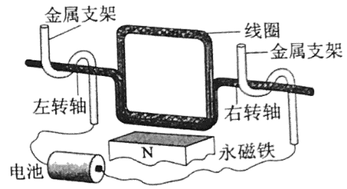
A．左、右转轴下侧的绝缘漆都刮掉
B．左、右转轴上下两侧的绝缘漆都刮掉
C．左转轴上侧的绝缘漆刮掉，右转轴下侧的绝缘漆刮掉
D．左转轴上下两侧的绝缘漆都刮掉，右转轴下侧的绝缘漆刮掉
【参考答案】：AD
【名师解析】：为了使电池与两金属支架连接后线圈能连续转动起来，将左、右转轴下侧的绝缘漆都刮掉，这样当线圈在图示位置时，线圈的上下边受安培力水平而转动，转过一周后再次受到同样的安培力而使其转动，选项A正确；若将左、右转轴上下两侧的绝缘漆都刮掉，则当线圈在图示位置时，线圈的上下边受安培力水平而转动，转过半周后再次受到相反方向的安培力而使其停止转动，选项B正确；左转轴上侧的绝缘漆刮掉，右转轴下侧的绝缘漆刮掉，电路不能接通，故不能转起来，选项C错误；若将左转轴上下两侧的绝缘漆都刮掉，右转轴下侧的绝缘漆刮掉，这样当线圈在图示位置时，线圈的上下边受安培力水平而转动，转过半周后电路不导通，转过一周后再次受到同样的安培力而使其转动，选项D正确；故选AD.
- （2017全国卷Ⅲ）如图，在磁感应强度大小为B₀的匀强磁场中，两长直导线P和Q垂直于纸面固定放置，两者之间的距离为l.在两导线中均通有方向垂直于纸面向里的电流I时，纸面内与两导线距离均为l的a点处的磁感应强度为零.如果让P中的电流反向、其他条件不变，则a点处磁感应强度的大小为（ ）
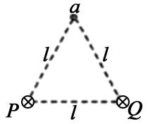
A．0 B．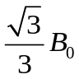 C．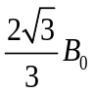 D．2B₀
【参考答案】：C
【名师解析】：如图1所示，P、Q中电流在a点产生的磁感应强度大小相等，设为B₁，由几何关系有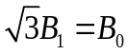，如果让P中的电流反向、其他条件不变，如图2所示，由几何关系可知，a点处磁感应强度的大小为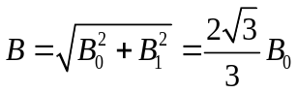，故选C.
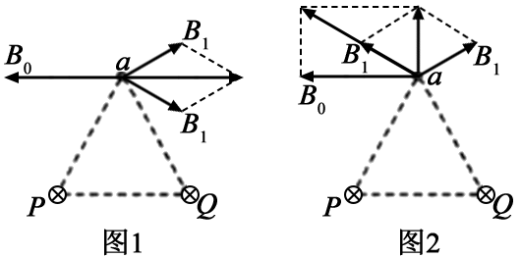
7.（2017全国卷Ⅰ）如图，三根相互平行的固定长直导线L₁、L₂和L₃两两等距，均通有电流，L₁中电流方向与L₂中的相同，与L₃中的相反，下列说法正确的是（ ）
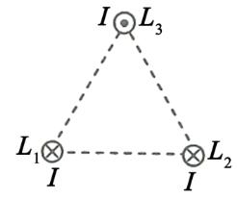
A．L₁所受磁场作用力的方向与L₂、L₃所在平面垂直
B．L₃所受磁场作用力的方向与L₁、L₂所在平面垂直
C．L₁、L₂和L₃单位长度所受的磁场作用力大小之比为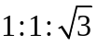
D．L₁、L₂和L₃单位长度所受的磁场作用力大小之比为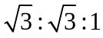
【参考答案】：BC
【名师解析】：由安培定则可判断出L2在L1处产生的磁场(B21)方向垂直L1和L2的连线竖直向上，L3在L1处产生的磁场(B31)方向垂直L1和L3的连线指向右下方，根据磁场叠加原理，L3和L2在L1处产生的合磁场(B合1)方向如图1所示，根据左手定则可判断出L1所受磁场作用力的方向与L2和L3的连线平行，选项A错误；同理，如图2所示，可判断出L3所受磁场(B合3)作用力的方向(竖直向上)与L1、L2所在的平面垂直，选项B正确；同理，如图3所示，设一根长直导线在另一根导线处产生的磁场的磁感应强度大小为B，根据几何知识可知，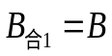，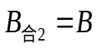，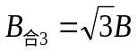，由安培力公式可知，L1、L2和L3单位长度所受的磁场作用力大小与该处的磁感应强度大小成正比，所以L1、L2和L3单位长度所受的磁场作用力大小之比为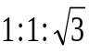，选项C正确，D错误.
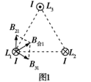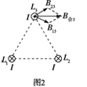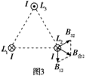
8. （2017浙江卷）如图所示，两平行直导线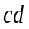和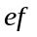竖直放置，通以方向相反大小相等的电流，a、b两点位于两导线所在的平面内.则（ ）
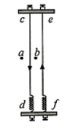
A.b点的磁感应强度为零 B. 导线在a点产生的磁场方向垂直纸面向里
C.导线受到的安培力方向向右 D.同时改变了导线的电流方向，导线受到的安培力方向不变
【参考答案】：D
【名师解析】：由右手螺旋定则可知.cdJ导线和ef导线在b处产生的磁场方向都垂直纸面向外.所以由矢量合成知b处的磁感应强度垂直纸面向外.故A错误:由右手螺旋定则知ef导线在左侧产生的磁感应强度垂直纸面向外，故B错误:由左手定则知.cd导线受到的安培力方向向左.故C错误:由题意可知，cd导线所处的位置磁汤方向发生改变，但同时自身电流方向向也发生改变，由左手定则知cd导线所受安培力方向不变.故D正确
二．计算题
1.（2018全国理综II）一足够长的条状区域内存在匀强电场和匀强磁场，其在平面内的截面如图所示：中间是磁场区域，其边界与y轴垂直，宽度为l，磁感应强度的大小为B，方向垂直于平面；磁场的上、下两侧为电场区域，宽度均为，电场强度的大小均为E，方向均沿x轴正方向；M、N为条形区域边界上的两点，它们的连线与y轴平行。一带正电的粒子以某一速度从M点沿y轴正方向射入电场，经过一段时间后恰好以从M点入射的速度从N点沿y轴正方向射出。不计重力。
（1）定性画出该粒子在电磁场中运动的轨迹；
（2）求该粒子从M点射入时速度的大小；
（3）若该粒子进入磁场时的速度方向恰好与x轴正方向的夹角为，求该粒子的比荷及其从M点运动到N点的时间。
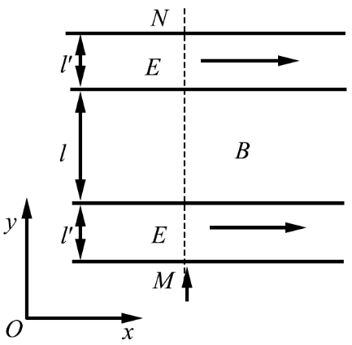
【名师解析】
（1）粒子运动的轨迹如图（a）所示。（粒子在电场中的轨迹为抛物线，在磁场中为圆弧，上下对称）
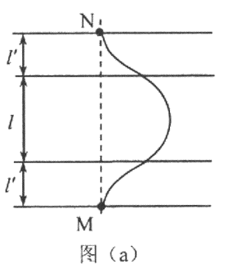
（2）粒子从电场下边界入射后在电场中做类平抛运动。设粒子从M点射入时速度的大小为v₀，在下侧电场中运动的时间为t，加速度的大小为a；粒子进入磁场的速度大小为v，方向与电场方向的夹角为（见图（b）），速度沿电场方向的分量为v₁，根据牛顿第二定律有
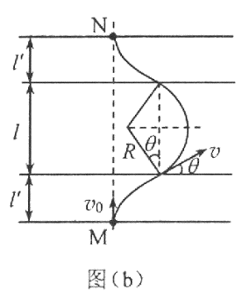
qE=ma ①
式中q和m分别为粒子的电荷量和质量，由运动学公式有
v₁=at ②
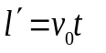 ③
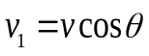 ④
粒子在磁场中做匀速圆周运动，设其运动轨道半径为R，由洛伦兹力公式和牛顿第二定律得
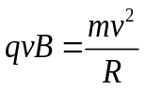 ⑤
由几何关系得
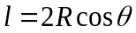 ⑥
联立①②③④⑤⑥式得
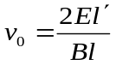 ⑦
（3）由运动学公式和题给数据得
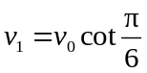 ⑧
联立①②③⑦⑧式得
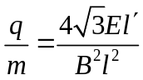 ⑨
设粒子由M点运动到N点所用的时间为，则
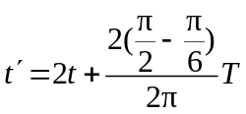 ⑩
式中T是粒子在磁场中做匀速圆周运动的周期，
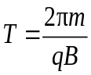 ⑪
由③⑦⑨⑩⑪式得
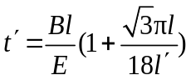 ⑫
2.（20分）（2018高考全国理综I）如图，在y>0的区域存在方向沿y轴负方向的匀强电场，场强大小为E，在y<0的区域存在方向垂直于xOy平面向外的匀强磁场。一个氕核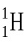和一个氘核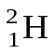先后从y轴上y=h点以相同的动能射出，速度方向沿x轴正方向。已知₁¹H进入磁场时，速度方向与x轴正方向的夹角为60°，并从坐标原点O处第一次射出磁场。的质量为m，电荷量为q不计重力。求：
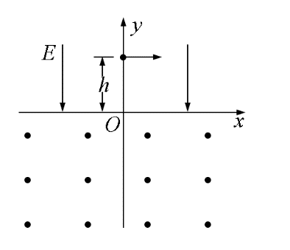
（1）第一次进入磁场的位置到原点O的距离；
（2）磁场的磁感应强度大小；
（3）第一次离开磁场的位置到原点O的距离。
【名师解析】
（1）在电场中做类平抛运动，在磁场中做圆周运动，运动轨迹如图所示。设在电场中的加速度大小为a₁，初速度大小为v₁，它在电场中的运动时间为t₁，第一次进入磁场的位置到原点O的距离为s₁。由运动学公式有
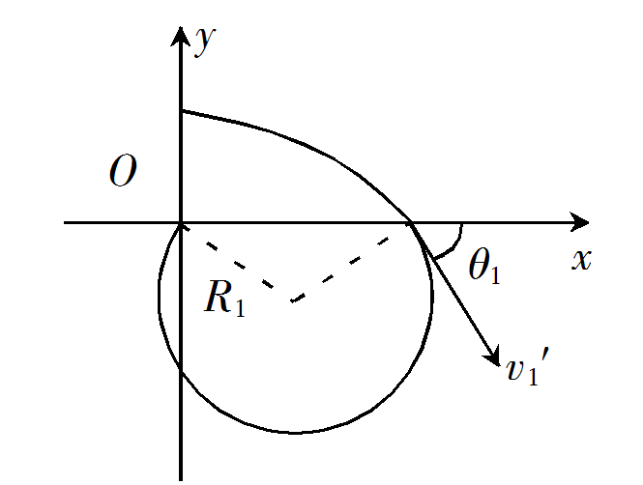
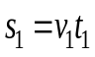①
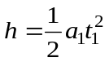②
由题给条件，进入磁场时速度的方向与x轴正方向夹角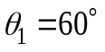。进入磁场时速度y分量的大小为
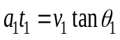③
联立以上各式得
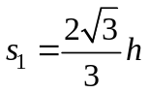④
（2）在电场中运动时，由牛顿第二定律有
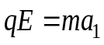⑤
设进入磁场时速度的大小为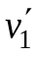，由速度合成法则有
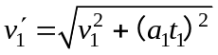⑥
设磁感应强度大小为B，在磁场中运动的圆轨道半径为R₁，由洛伦兹力公式和牛顿第二定律有
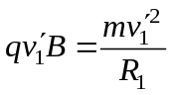⑦
由几何关系得
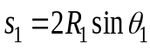⑧
联立以上各式得
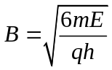⑨
（3）设在电场中沿x轴正方向射出的速度大小为v₂，在电场中的加速度大小为a₂，由题给条件得
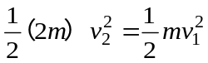⑩
由牛顿第二定律有
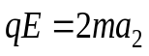⑪
设第一次射入磁场时的速度大小为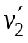，速度的方向与x轴正方向夹角为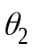，入射点到原点的距离为s₂，在电场中运动的时间为t₂。由运动学公式有
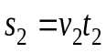⑫
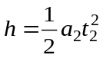⑬
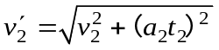⑭
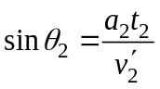⑮
联立以上各式得
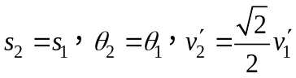⑯
设在磁场中做圆周运动的半径为R₂，由⑦⑯式及粒子在匀强磁场中做圆周运动的半径公式得
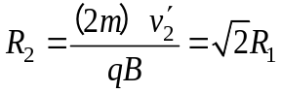⑰
所以出射点在原点左侧。设进入磁场的入射点到第一次离开磁场的出射点的距离为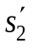，由几何关系有
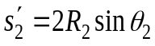⑱
联立④⑧⑯⑰⑱式得，第一次离开磁场时得位置到原点O的距离为
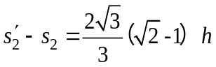⑲
3.（2017全国卷Ⅲ）如图，空间存在方向垂直于纸面（xOy平面）向里的磁场.在x≥0区域，磁感应强度的大小为B₀；x<0区域，磁感应强度的大小为λB₀（常数λ>1）.一质量为m、电荷量为q（q>0）的带电粒子以速度v₀从坐标原点O沿x轴正向射入磁场，此时开始计时，当粒子的速度方向再次沿x轴正向时，求（不计重力）
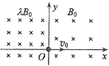
（1）粒子运动的时间；
（2）粒子与O点间的距离.
【参考答案】：（1）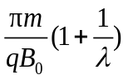 （2）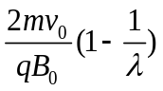
【名师解析】：（1）在匀强磁场中，带电粒子做圆周运动.设在x≥0区域，圆周半径为R₁；在x<0区域，圆周半径为R₂.由洛伦兹力公式及牛顿定律得
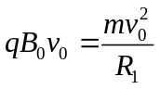①
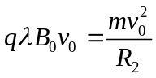②
粒子速度方向转过180°时，所用时间t₁为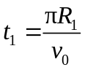③
粒子再转过180°时，所用时间t₂为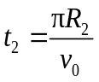④
联立①②③④式得，所求时间为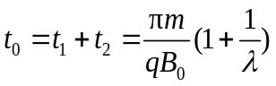⑤
（2）由几何关系及①②式得，所求距离为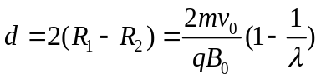⑥
4.（2017江苏卷）一台质谱仪的工作原理如图所示．大量的甲、乙两种离子飘入电压为U₀的加速电场，其初速度几乎为0，经过加速后，通过宽为L的狭缝MN沿着与磁场垂直的方向进入磁感应强度为B的匀强磁场中，最后打到照相底片上．已知甲、乙两种离子的电荷量均为+q，质量分别为2m和m，图中虚线为经过狭缝左、右边界M、N的甲种离子的运动轨迹．不考虑离子间的相互作用．
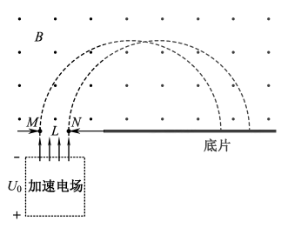
（1）求甲种离子打在底片上的位置到N点的最小距离x；
（2）在答题卡的图中用斜线标出磁场中甲种离子经过的区域，并求该区域最窄处的宽度d；
（3）若考虑加速电压有波动，在(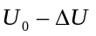)到(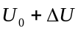)之间变化，要使甲、乙两种离子在底片上没有重叠，求狭缝宽度L满足的条件．
【参考答案】：（1）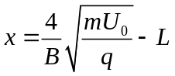 （2）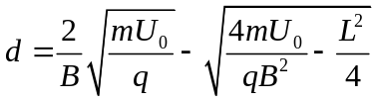
（3）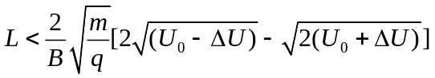
【名师解析】：(1)设甲种离子在磁场中的运动半径为
电场加速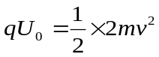
且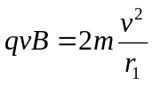
解得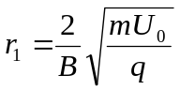根据几何关系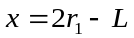
解得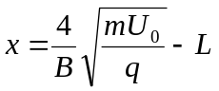
（2）（见图） 最窄处位于过两虚线交点的垂线上
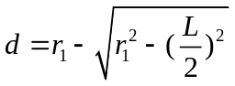
解得
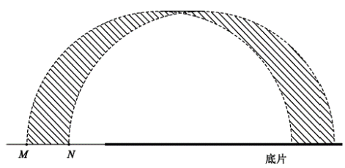
(3)设乙种离子在磁场中的运动半径为r2
r1的最小半径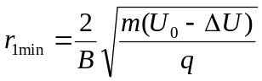
r2的最大半径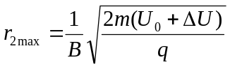
由题意知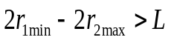
即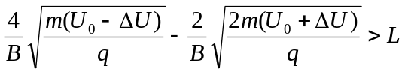
解得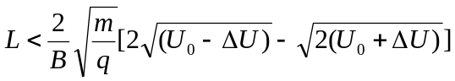
5.（2017天津卷）平面直角坐标系xOy中，第Ⅰ象限存在垂直于平面向里的匀强磁场，第Ⅲ现象存在沿y轴负方向的匀强电场，如图所示.一带负电的粒子从电场中的Q点以速度v₀沿x轴正方向开始运动，Q点到y轴的距离为到x轴距离的2倍.粒子从坐标原点O离开电场进入磁场，最终从x轴上的P点射出磁场，P点到y轴距离与Q点到y轴距离相等.不计粒子重力，问：
（1）粒子到达O点时速度的大小和方向；
（2）电场强度和磁感应强度的大小之比.
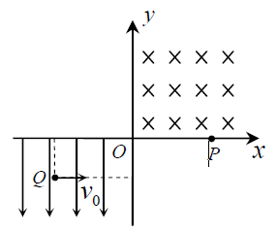
【参考答案】：（1）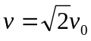，方向与x轴方向的夹角为45°角斜向上
（2）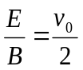
【名师解析】：(1)在电场中，粒子做类平抛运动，设Q点到x轴距离为L，到y轴距离为2L，粒子的加速度为a，运动时间为t，有
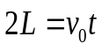 ①
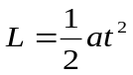 ②
设粒子到达O点时沿y轴方向的分速度为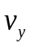
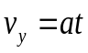 ③
设粒子到达 O 点时速度方向与 x 轴正方向夹角为α，有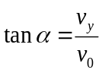 ④
联立①②③④式得α=45° ⑤
即粒子到达O点时速度方向与x轴正方向成 45°角斜向上.
设粒子到达O点时速度大小为v，由运动的合成有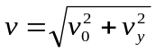 ⑥
联立①②③⑥式得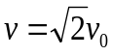 ⑦
（2）设电场强度为E，粒子电荷量为q，质量为m，粒子在电场中受到的电场力为F，粒子在电场中运动的加速度：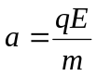 ⑧
设磁感应强度大小为B，粒子做匀速圆周运动的半径为R，洛伦兹力提供向心力，有：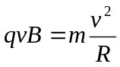 ⑨
根据几何关系可知：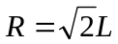
整理可得：
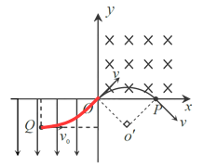
6.（2017浙江卷）如图所示,在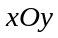平面内，有一电子源持续不断地沿正方向每秒发射出N个速率均为的电子，形成宽为2b，在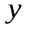轴方向均匀分布且关于轴对称的电子流.电子流沿方向射入一个半径为R，中心位于原点O的圆形匀强磁场区域，磁场方向垂直xOy平面向里，电子经过磁场偏转后均从P点射出，在磁场区域的正下方有一对平行于轴的金属平行板K和A，其中K板与P点的距离为d，中间开有宽度为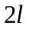且关于轴对称的小孔.K板接地，A与K两板间加有正负、大小均可调的电压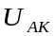，穿过K板小孔到达A板的所有电子被收集且导出，从而形成电流.已知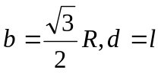，电子质量为m，电荷量为e，忽略电子间相互作用.
（1）求磁感应强度B的大小；
（2）求电子从P点射出时与负轴方向的夹角θ的范围；
（3）当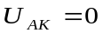时，每秒经过极板K上的小孔到达极板A的电子数；
（4）画出电流随变化的关系曲线（在答题纸上的方格纸上）.
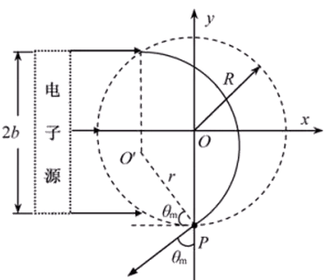
【参考答案】:（1）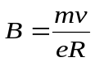，（2）60º,（3）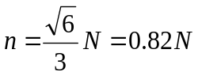（4）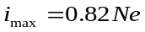
【名师解析】:由题意可以知道是磁聚焦问题，即
（1）轨到半径R=r ，
（2）右图以及几何关系可知，上端电子从P点射出时与负y轴最大夹角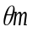，由几何关系
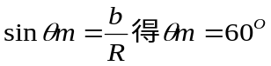
同理下端电子从p点射出与负y轴最大夹角也是60度
范围是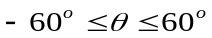
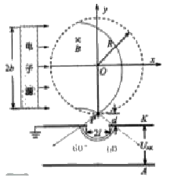
（3）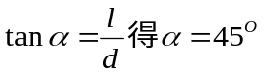
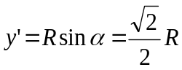
每秒进入两极板间的电子数为n
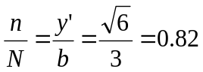 解得： n=0.82N
(4)有动能定理得出遏止电压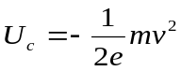 与负y轴成45度角的电子的运动轨迹刚好与A板相切，其逆过程是类平抛运动，达到饱和电流所需要的最小反向电压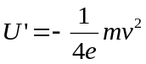或者根据（3）可得饱和电流大小.
